**PRAKTIKUM PEMROGRAMAN WEB**

**MODUL 6**

**Aplikasi Web Berbasis PHP dan Database MySQL (II)**



**Disusun oleh:**

**Adinda Aulia Hapsari**

**L200220037**

**B**

**PROGRAM STUDI TEKNIK INFORMATIKA**

**FAKULTAS KOMUNIKASI DAN INFORMATIKA**

**UNIVERSITAS MUHAMMADIYAH SURAKARTA**

**TAHUN 2023/2024**

**LANGKAH-LANGKAH PRAKTIKUM**

Sebelum melakukan percobaan, ikuti langkah-langkah berikut:

1. Instal software Xampp ke komputer.
2. Jalankan software Xampp. Pastikan MySQL dalam keadaan aktif (bisa dilihat di control panel Xampp).
3. Buat folder baru di direktori localhost (secara default di C:\\ xampp\htdocs), beri nama folder tersebut dengan NIM Anda. Folder ini yang akan digunakan untuk menyimpan file percobaan Anda.
4. Perhatikan ER-Diagram berikut ini :

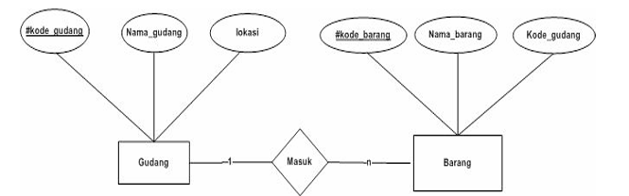

Pada ER-Diagram tersebut, table barang memiliki atribut sebagai berikut :

* Kode_barang sebagai primary key
* Nama_barang
* Kode_gudang sebagai foreign key
* Buatlah table gudang dan table barang di MySQL, seperti pada tugas praktikum modul sebelumnya.

CREATE TABLE `barang` (

  `kode_barang` varchar(20) NOT NULL,

  `nama_barang` varchar(45) NOT NULL,

  `kode_gudang` varchar(20) DEFAULT NULL)

INSERT INTO `barang` (`kode_barang`, `nama_barang`, `kode_gudang`) VALUES

('…', '…', '…');

CREATE TABLE `gudang` (

  `kode_gudang` varchar(20) NOT NULL,

  `nama_gudang` varchar(45) NOT NULL,

  `lokasi` varchar(255) NOT NULL)

INSERT INTO `gudang` (`kode_gudang`, `nama_gudang`, `lokasi`) VALUES

('…', '…', '…');

ALTER TABLE `barang`

  ADD PRIMARY KEY (`kode_barang`);

ALTER TABLE `gudang`

  ADD PRIMARY KEY (`kode_gudang`);

* + Percobaan 1 (Form Data Barang)

Langkah-langkah praktikum :

1. Buka aplikasi Notepad.
2. Ketikkan script berikut ke dalam Notepad.

<html>

    <head><title>Data Barang</title></head>

    <?php

        $conn = mysqli_connect('localhost', 'root', '', 'tugasmodu6');

    ?>

    <body>

        <center>

            <h3>Masukkan Data Barang :</h3>

            <table border='0' width='30%'><form method='POST' action='modul6.php'>

                <tr>

                    <td width='25%'>Kode Barang</td>

                    <td width='5%'>:</td>

                    <td width='65%'><input type='text' name='kode_barang' size='10'></td>

                </tr>

                <tr>

                    <td width='25%'>Nama Barang </td>

                    <td width='5%'>:</td>

                    <td width='65%'><input type='text' name='nama_barang' size='30'></td>

                </tr>

                <tr>

                    <td width='25%'>Gudang</td>

                    <td width='5%'>:</td>

                    <td width='65%'><select name='kode_gudang'>

                        <?php

                            $sql = "SELECT * from gudang";

                            $retval = mysqli_query($conn,$sql);

                            while($row = mysqli_fetch_array($retval)){

                                echo "

                                    <option value = '$row[kode_gudang]'>

                                        $row[nama_gudang]

                                    </option>";

                            }

                        ?>

                    </td>

                </tr>

            </table><input type='submit' value='Masukkan' name='submit'></form>

            <?php

                error_reporting(0);

                $kode_barang = $_POST['kode_barang'];

                $nama_barang = $_POST['nama_barang'];

                $kode_gudang = $_POST['kode_gudang'];

                $submit = $_POST['submit'];

                $input = "INSERT INTO barang(kode_barang, nama_barang, kode_gudang) values('$kode_barang', '$nama_barang', '$kode_gudang')";

                if($submit){

                    mysqli_query($conn,$input);

                    echo '</br>Data berhasil dimasukkan';

                }

            ?>

            <hr>

            <H3>Data Barang</H3>

            <table border='1' width='50%'>

                <tr>

                    <td align='center' width='20%'><b>Kode Barang</b></td>

                    <td align='center' width='30%'><b>Nama Barang</b></td>

                    <td align='center' width='10%'><b>Lokasi Gudang</b></td>

                </tr>

                <?php

                    $cari = "SELECT * from barang, gudang where barang.kode_gudang = gudang.kode_gudang";

                    $hasil_cari = mysqli_query($conn,$cari);

                    while($data = mysqli_fetch_row($hasil_cari)){

                        echo "

                            <tr>

                                <td width='20%'>$data[0]</td>

                                <td width='30%'>$data[1]</td>

                                <td width='10%'>$data[2]</td>

                            </tr>";

                    }

                ?>

            </table>

        </center>

    </body>

</html>

1. Simpan file dengan nama form.php pada folder yang sudah dibuat sebelumnya.
2. Buka file menggunakan browser dengan mengetikkan alamat http://localhost/NIMAnda/form.php pada kolom alamat.
3. Lihat hasilnya dan isikan data-data yang diperlukan, kemudian tekan tombol “Masukkan”. Gambar hasilnya di lembar hasil percobaan.

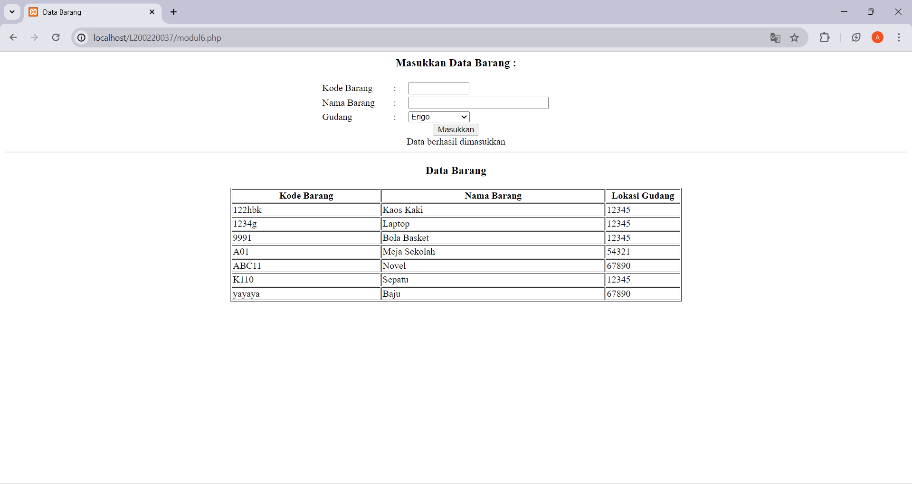

**TUGAS**

1. Perhatikan ER-Diagram berikut ini :

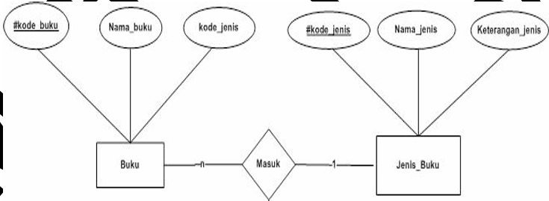

Buatlah table buku dan table Jenis_buku yang berisi atribut- atribut pada ER-Diagram diatas. Setelah itu, buatlah program dengan fitur untuk Insert, Update, Delete dan View untuk kedua buah table tersebut.

1. Membuat Database Tabel jenis_buku

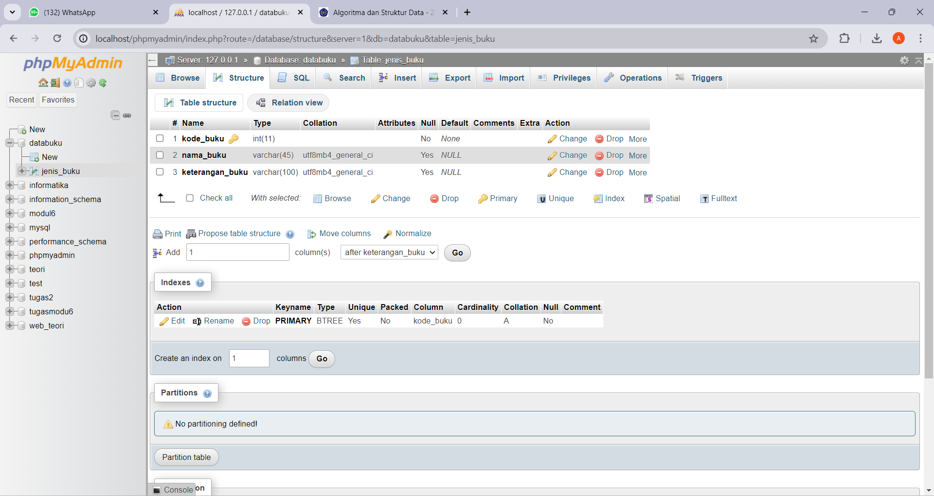

1. Kode Program jenis_buku.php

<!DOCTYPE html>

<html>

<head>

    <title>Data jenis buku</title>

</head>

<?php

    $conn = mysqli_connect('localhost', 'root', '', 'databuku');

?>

<body>

    <center>

        <h3>Masukkan Data Jenis Buku</h3>

        <form method="POST" action="jenis_buku.php">

            <table border="0" width="30%">

                <tr>

                    <td width="25%">Kode jenis</td>

                    <td width="5%">:</td>

                    <td width="65%"><input type="text" name="kode_jenis" size="10"></td>

                </tr>

                <tr>

                    <td width="25%">Nama jenis</td>

                    <td width="5%">:</td>

                    <td width="65%"><input type="text" name="nama_jenis" size="10"></td>

                </tr>

                <tr>

                    <td width="25%">Keterangan jenis</td>

                    <td width="5%">:</td>

                    <td width="65%"><input type="text" name="keterangan_jenis" size="10"></td>

                </tr>

            </table>

            <input type="submit" value="Masukkan" name="submit">

        </form>

        <?php

            error_reporting(0);

            $kode_jenis = $_POST["kode_jenis"];

            $nama_jenis = $_POST["nama_jenis"];

            $keterangan_jenis = $_POST["keterangan_jenis"];

            $submit = $_POST["submit"];

            $input = "INSERT INTO jenis_buku (kode_jenis, nama_jenis, keterangan_jenis) VALUES ('$kode_jenis', '$nama_jenis', '$keterangan_jenis')";

            if ($submit) {

                if ($kode_jenis=='') {

                    echo "</br>kode tidak boleh kosong, harus diisi";

                }elseif ($nama_jenis=='') {

                    echo "</br>nama tidak boleh kosong, harus diisi";

                }elseif ($keterangan_jenis=='') {

                    echo "</br>keterangan tidak boleh kosong, harus diisi";

                }else{

                    mysqli_query($conn, $input);

                    echo "</br>Data berhasil dimasukkan";

                }

            }

        ?>

        <hr>

        <h3>Data Jenis Buku</h3>

        <table border="1" width="50%">

            <tr>

                <td align="center" width="20%"><b>Kode jenis</b></td>

                <td align="center" width="30%"><b>Nama jenis</b></td>

                <td align="center" width="20%"><b>Keterangan jenis</b></td>

                <td align="center" width="20%"><b>Keterangan</b></td>

            </tr>

            <?php

                $cari = "SELECT * FROM jenis_buku ORDER BY kode_jenis";

                $hasil_cari = mysqli_query($conn, $cari);

                while ($data = mysqli_fetch_row($hasil_cari)) {

                    echo "<tr>

                            <td width='20%'>$data[0]</td>

                            <td width='30%'>$data[1]</td>

                            <td width='10%'>$data[2]</td>

                            <td width='10%'><a href='ubah_jenisbk.php?kode_jenis=$data[0]'>Update</a> |

                            <a href='ubah_jenisbk.php?kode_jenis=$data[0]'>Delete</a></td></tr>

                            ";

                }

            ?>

        </table>

    </center>

</body>

</html>

1. Kode Program delete_jenisbk.php

<?php

    $conn = mysqli_connect('localhost', 'root', '', 'databuku');

    error_reporting(0);

    $kode_jenis = $_POST['kode_jenis'];

    $submit = $_POST['submit'];

    $delete = "DELETE FROM jenis_buku WHERE kode_jenis ='$kode_jenis'";

    mysqli_query($conn, $delete);

    echo "<script>alert('data berhasil dihapus');document.location.href='jenis_buku.php';</script>";

?>

1. Kode Program ubah_jenisbk.php

<?php

    $conn = mysqli_connect('localhost', 'root', '', 'databuku');

    $kode_jenis = $_GET['kode_jenis'];

    $cari = "SELECT * FROM jenis_buku WHERE kode_jenis='$kode_jenis'";

    $hasil_cari = mysqli_query($conn,$cari);

    $data = mysqli_fetch_array($hasil_cari);

?>

<!DOCTYPE html>

<html>

<head>

    <title>Data jenis Buku</title>

</head>

<body>

    <center>

        <h3>Update Data jenis Buku</h3>

        <form method="POST" action="update_jenisbk.php">

            <table border="0" width="30%">

                <tr>

                    <td width="25%">Kode jenis</td>

                    <td width="5%">:</td>

                    <td width="65%"><input type="text" name="kode_jenis" size="10" value="<?=$data[0]?>"></td>

                </tr>

                <tr>

                    <td width="25%">Nama jenis</td>

                    <td width="5%">:</td>

                    <td width="65%"><input type="text" name="nama_jenis" size="30" value="<?=$data[1]?>"></td>

                </tr>

                <tr>

                    <td width="25%">keterangan jenis</td>

                    <td width="5%">:</td>

                    <td width="65%"><input type="text" name="keterangan_jenis" size="40" value="<?=$data[2]?>"></td>

                </tr>

            </table>

            <input type="submit" value="Update Data" name="submit">

        </form>

        <h3>Hapus Data jenis Buku</h3>

        <form method="POST" action="delete_jenisbk.php">

            <table border="0" width="30%">

                <tr>

                    <td width="25%">kode jenis</td>

                    <td width="5%">:</td>

                    <td width="65%"><input type="text" name="kode_jenis" size="10" value="<?=$data[0]?>"></td>

                </tr>

                <tr>

                    <td width="25%">Nama jenis</td>

                    <td width="5%">:</td>

                    <td width="65%"><input type="text" name="nama_jenis" size="30" value="<?=$data[1]?>"></td>

                </tr>

                <tr>

                    <td width="25%">Keterangan Jenis</td>

                    <td width="5%">:</td>

                    <td width="65%"><input type="text" name="keterangan_jenis" size="40" value="<?=$data[2]?>"></td>

                </tr>

            </table>

            <input type="hidden" name="kode_jenis" value="<?=$data[0]?>">

            <input type="submit" value="Hapus Data" name="submit">

        </form>

    </center>

</body>

</html>

1. Kode Program update_jenisbk.php

<?php

    $conn = mysqli_connect('localhost', 'root', '', 'databuku');

    error_reporting(0);

    $kode_jenis=$_POST['kode_jenis'];

    $nama_jenis=$_POST['nama_jenis'];

    $keterangan_jenis=$_POST['keterangan_jenis'];

    $submit=$_POST['submit'];

    $update="UPDATE jenis_buku SET kode_jenis='$kode_jenis', nama_jenis='$nama_jenis', keterangan_jenis='$keterangan_jenis' WHERE kode_jenis='$kode_jenis' ";

    mysqli_query($conn,$update);

    echo "

        <script>

        alert('data sukses di ubah');

        document.location.href='jenis_buku.php';

        </script>"; ?>

1. Membuat Database Tabel buku

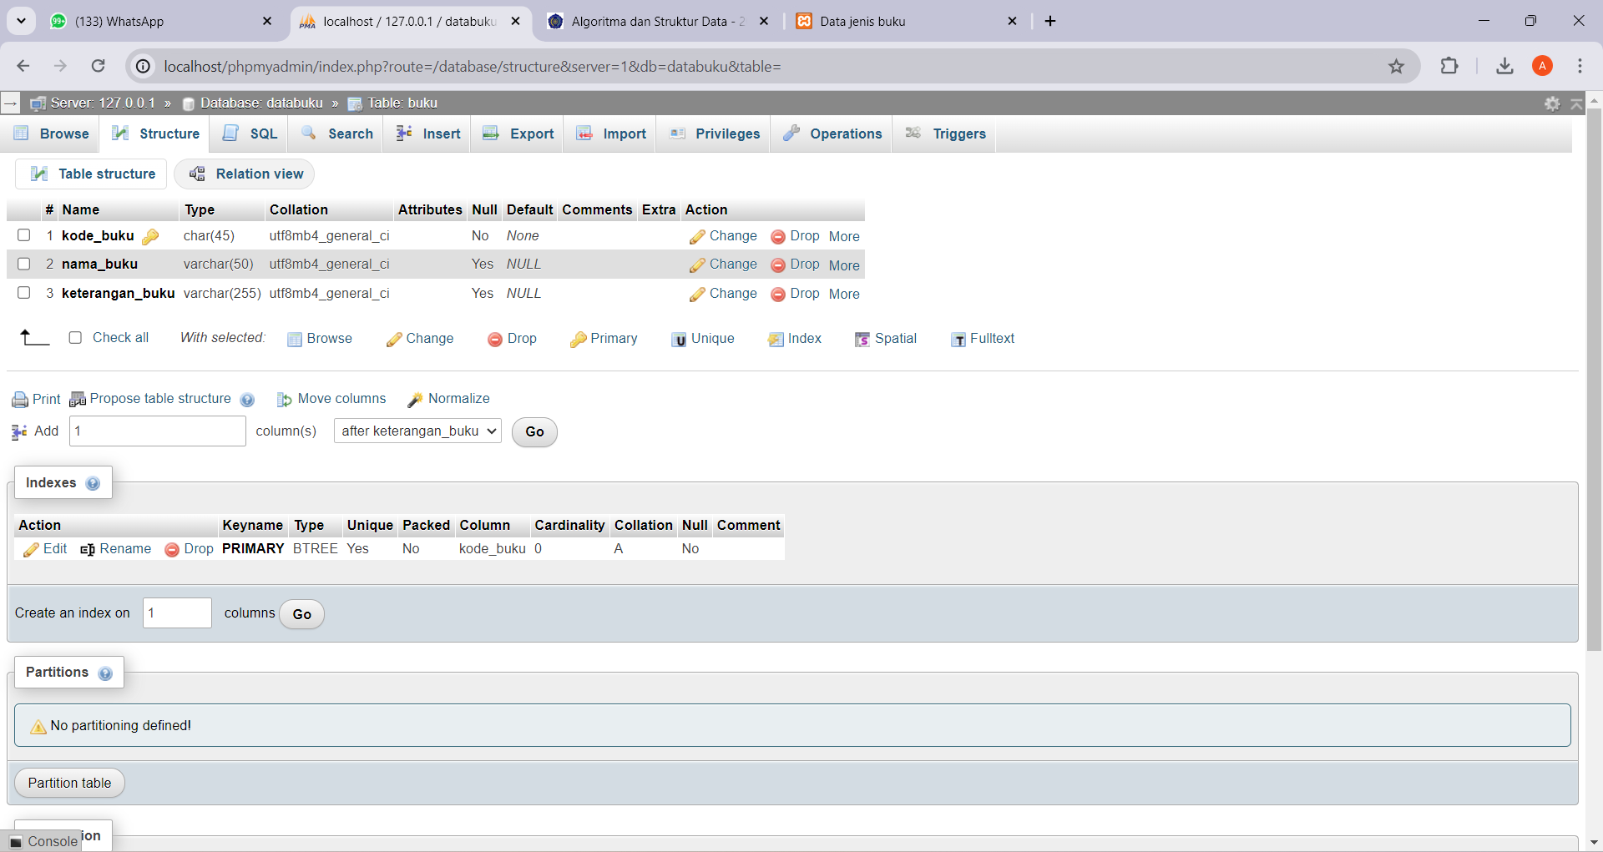

1. Kode Program buku.php

<!DOCTYPE html>

<html>

<head>

    <title>Data Buku</title>

</head>

<?php

    $conn = mysqli_connect('localhost', 'root', '', 'databuku');

?>

<body>

    <center>

        <h3>Masukkan Data Buku</h3>

        <form method="POST" action="buku.php">

            <table border="0" width="30%">

                <tr>

                    <td width="25%">Kode Buku</td>

                    <td width="5%">:</td>

                    <td width="25%"><input type="text" name="kode_buku" size="10"></td>

                </tr>

                <tr>

                    <td width="25%">Nama Buku</td>

                    <td width="5%">:</td>

                    <td width="65%"><input type="text" name="nama_buku" size="30"></td>

                </tr>

                <tr>

                    <td width="25%">Kode Jenis</td>

                    <td width="5%">:</td>

                    <td width="65%">

                        <select name="kode_jenis" id="kode_jenis">

                        <?php

                            $sql = "SELECT * FROM jenis_buku";

                            $retval = mysqli_query($conn, $sql);

                            while ($row = mysqli_fetch_array($retval)) {

                                echo "<option value='$row[kode_jenis]'>$row[kode_jenis]</option>";

                            }

                        ?>

                    </select>

                    </td>

                </tr>

            </table>

            <input type="submit" value="Masukkan" name="submit">

        </form>

        <?php

            error_reporting(0);

            $kode_buku = $_POST['kode_buku'];

            $nama_buku = $_POST['nama_buku'];

            $kode_jenis = $_POST['kode_jenis'];

            $submit = $_POST['submit'];

            $input = "INSERT INTO buku(kode_buku, nama_buku, kode_jenis)VALUES ('$kode_buku', '$nama_buku', '$kode_jenis')";

            if ($submit) {

                if ($kode_buku=='') {

                    echo "</br>kode tidak boleh kosong, harus diisi";

                }elseif ($nama_buku=='') {

                    echo "</br>nama buku tidak boleh kosong kosong, harus diisi";

                }elseif ($kode_jenis=='') {

                    echo "</br>kode jenis tidak boleh kosong, harus diisi";

                }else{

                    mysqli_query($conn, $input);

                    echo "</br>Data berhasil dimasukkan";

                }

            }

        ?>

        <hr>

        <h3>Data Buku</h3>

        <table border="1" width="50%">

            <tr>

                <td align="center" width="20%"><b>Kode buku</b></td>

                <td align="center" width="30%"><b>Nama buku</b></td>

                <td align="center" width="20%"><b>Kode jenis</b></td>

                <td align="center" width="20%"><b>Keterangan</b></td>

            </tr>

            <?php

                $cari = "SELECT * FROM buku, jenis_buku WHERE buku.kode_jenis= jenis_buku.kode_jenis";

                $hasil_cari = mysqli_query($conn, $cari);

                while ($data = mysqli_fetch_row($hasil_cari)) {

                    echo "<tr>

                        <td width='20%'>$data[0]</td>

                        <td width='30%'>$data[1]</td>

                        <td width='10%'>$data[2]</td>

                        <td width='10%'><a href='ubah_buku.php?kode_buku=$data[0]'>Update</a> |

                            <a href='ubah_buku.php?kode_buku=$data[0]'>Delete</a></td>

                        </tr>";

                }

            ?>

        </table>

    </center>

</body>

</html>

1. Kode Program delete_buku.php

<?php

    $conn = mysqli_connect('localhost', 'root', '', 'databuku');

    error_reporting(0);

    $kode_buku = $_POST['kode_buku'];

    $submit = $_POST['submit'];

    $delete = "DELETE FROM buku WHERE kode_buku = '$kode_buku'";

    mysqli_query($conn, $delete);

    echo "<script>alert('Data berhasil dihapus');

        document.location.href='buku.php';</script>";

?>

1. Kode Program ubah_buku.php

<?php

    $conn = mysqli_connect('localhost', 'root', '', 'databuku');

    $kode_buku = $_GET['kode_buku'];

    $cari = "SELECT * FROM buku WHERE kode_buku='$kode_buku'";

    $hasil_cari = mysqli_query($conn, $cari);

    $data = mysqli_fetch_array($hasil_cari);

?>

<!DOCTYPE html>

<html>

<head>

    <title>Data Buku</title>

</head>

<body>

    <center>

        <h3>Update Data Buku</h3>

        <form method="POST" action="update_buku.php">

            <table border="0" width="30%">

                <tr>

                    <td width="25%">Kode Buku</td>

                    <td width="5%">:</td>

                    <td width="65%"><input type="text" name="kode_buku" size="10" value="<?=$data[0]?>"></td>

                </tr>

                <tr>

                    <td width="25%">Nama Buku</td>

                    <td width="5%">:</td>

                    <td width="65%"><input type="text" name="nama_buku" size="10" value="<?=$data[1]?>"></td>

                </tr>

                <tr>

                    <td width="25%">Kode Jenis</td>

                    <td width="5%">:</td>

                    <td width="65%"><input type="text" name="kode_jenis" size="10" value="<?=$data[2]?>"></td>

                </tr>

            </table>

            <input type="submit" value="Update" name="submit">

        </form>

        <hr>

        <h3>Hapus Data Buku</h3>

        <form method="POST" action="delete_buku.php">

            <table border="0" width="30%">

                <tr>

                    <td width="25%">Kode Buku</td>

                    <td width="5%">:</td>

                    <td width="65%"><input type="text" name="kode_buku" size="10" value="<?=$data[0]?>"></td>

                </tr>

                <tr>

                    <td width="25%">Nama Buku</td>

                    <td width="5%">:</td>

                    <td width="65%"><input type="text" name="nama_buku" size="10" value="<?=$data[1]?>"></td>

                </tr>

                <tr>

                    <td width="25%">Kode Jenis</td>

                    <td width="5%">:</td>

                    <td width="65%"><input type="text" name="kode_jenis" size="10" value="<?=$data[2]?>"></td>

                </tr>

            </table>

            <input type="hidden" name="kode_buku" value="<?=$data[0]?>">

            <input type="submit" value="Delete Data" name="submit">

        </form>

    </center>

</body>

</html>

1. Kode Program update_buku.php

<?php

    $conn = mysqli_connect('localhost', 'root', '', 'databuku');

    error_reporting(0);

    $kode_buku = $_POST['kode_buku'];

    $nama_buku = $_POST['nama_buku'];

    $kode_jenis = $_POST['kode_jenis'];

    $submit = $_POST['submit'];

    $update = "UPDATE buku SET kode_buku='$kode_buku', nama_buku='$nama_buku', kode_jenis='$kode_jenis' WHERE kode_buku='$kode_buku'";

    mysqLi_query($conn, $update);

    echo "<script>

            alert('data berhasil di update');

            document.location.href='buku.php';

        </script>";

?>

1. Hasil

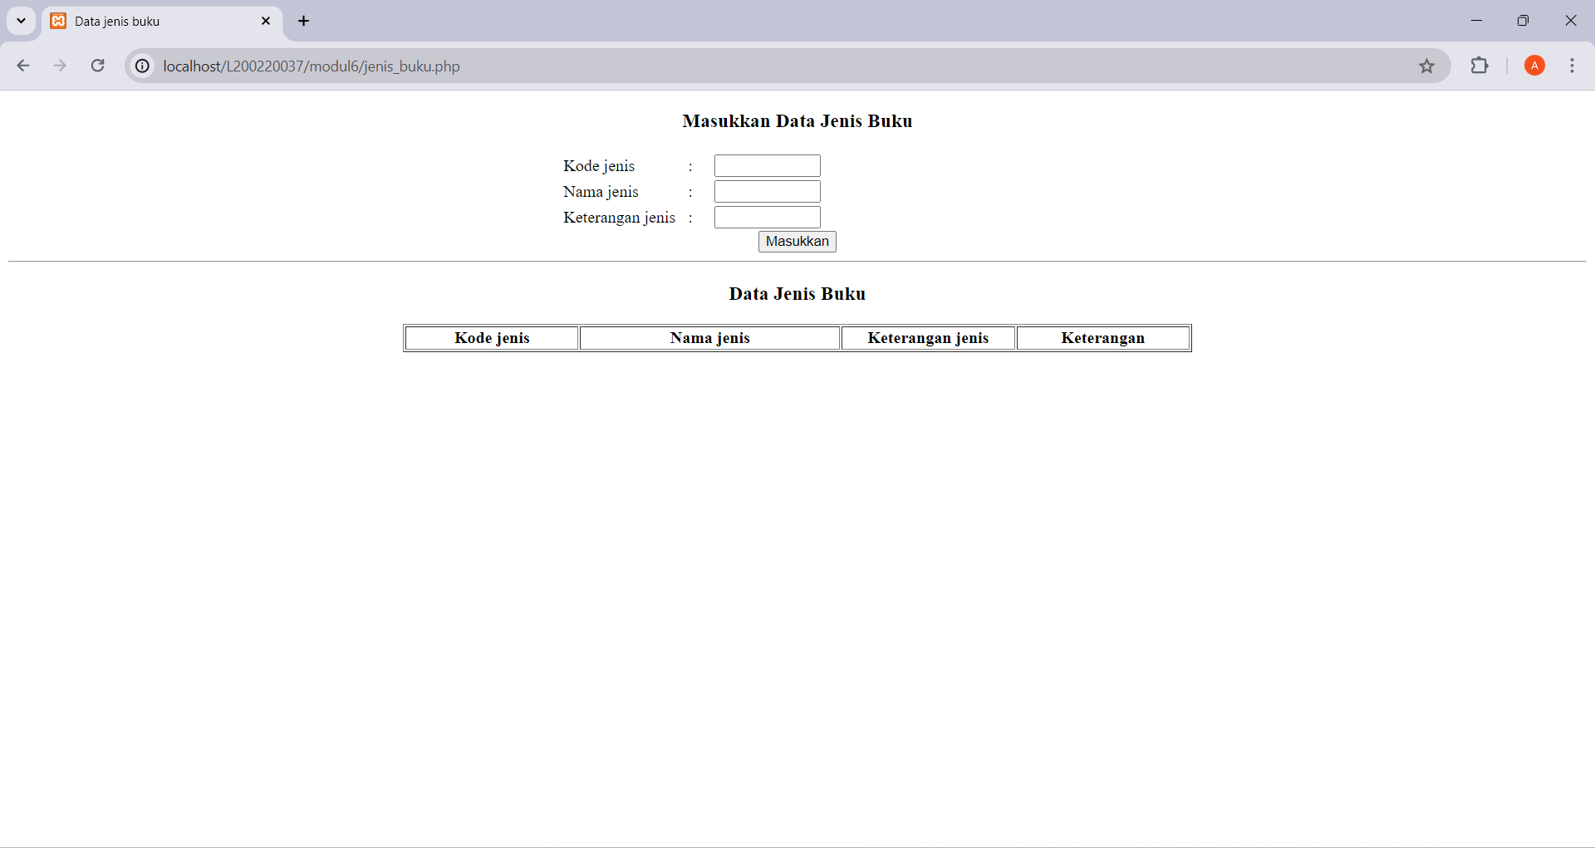

Masukkan Data :

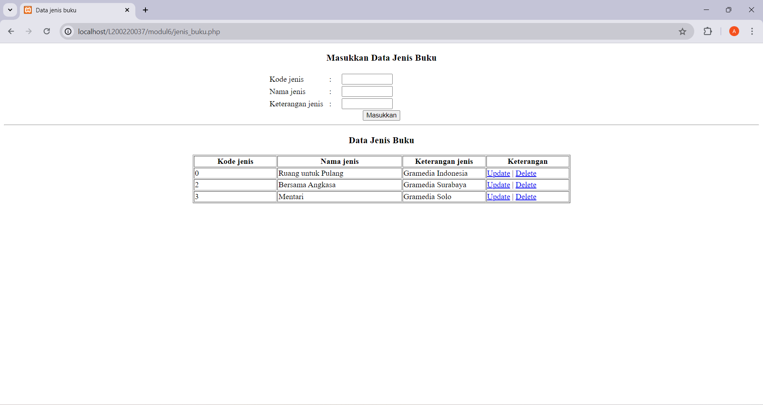

Update dan Delete Data:

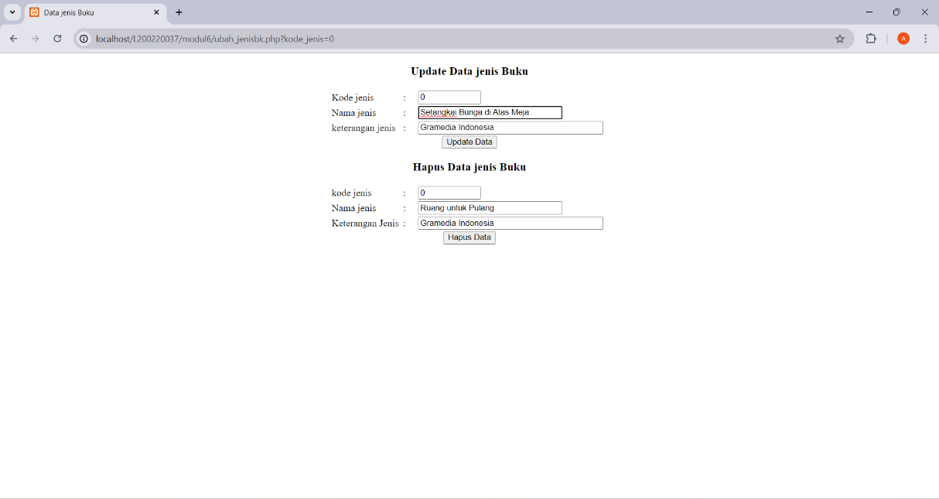

Hasil Akhir:

